Rendezvények 2020. július 5-től

Időpont | Rendezvény | Szervező
Július 4. | Családi nap | Országos Örmény Önk.
Július 5. | Világosító Szent Gergely búcsú | Örmény Kat. Lelkészség
Július 10. | Részvétel klubnapon | Zuglói Örmény Önkorm.
Július 15. | Fővárosi-EÖGYKE klub a mi rendezésünkben, Paor Lilla volt a vendégünk. | Fővárosi Örmény Önk., EÖGYKE
Július 21. | Dr. Szám László köszöntése | Örmény Kat. Lelkészség
Aug. 4. | Kirándulás az örmény gyökerű Lukács Antal nyomában Soltvadkertre | Saját rendezvény
Aug. 6. | Részvétel megemlékezésen | Zuglói Örmény Önkorm.
Aug. 13. | Fővárosi-EÖGYKE klub a mi rendezésünkben | Fővárosi Örmény Önk., EÖGYKE
Aug. 16. | Nagyboldogasszony napi búcsú | Örmény Kat. Lelkészség

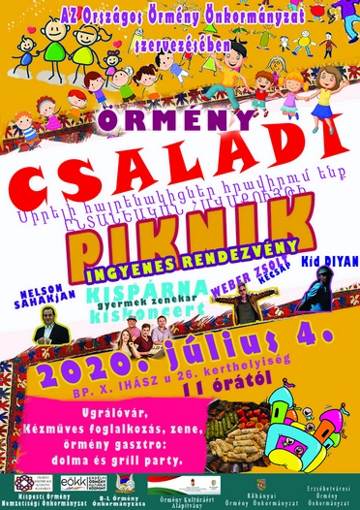
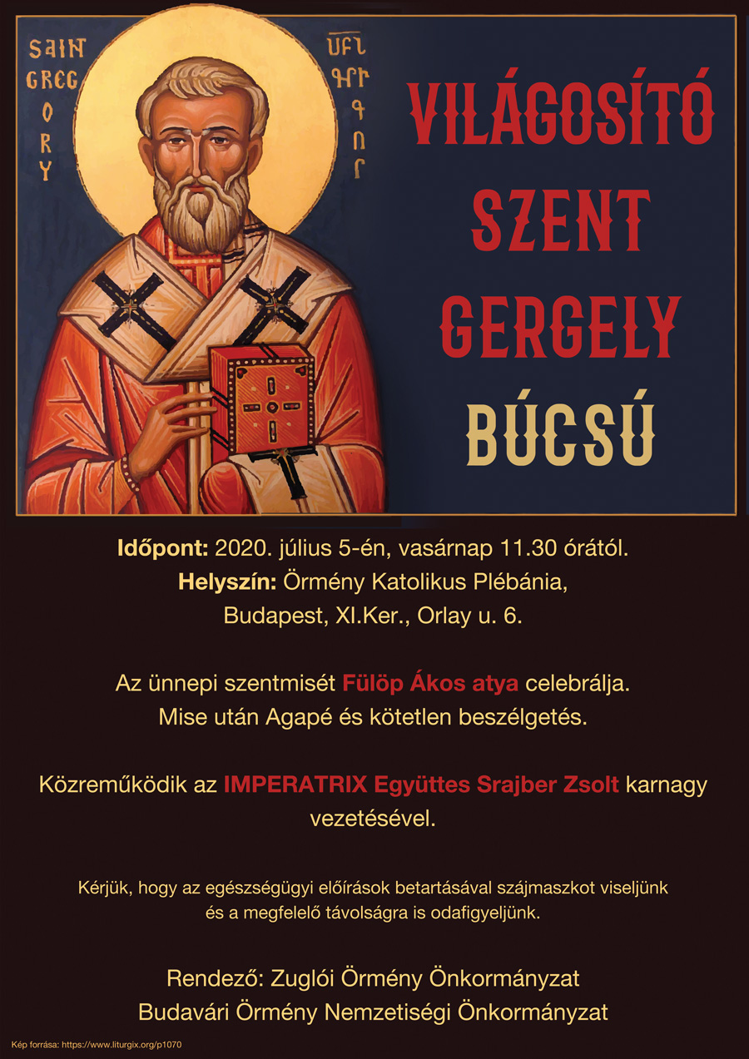

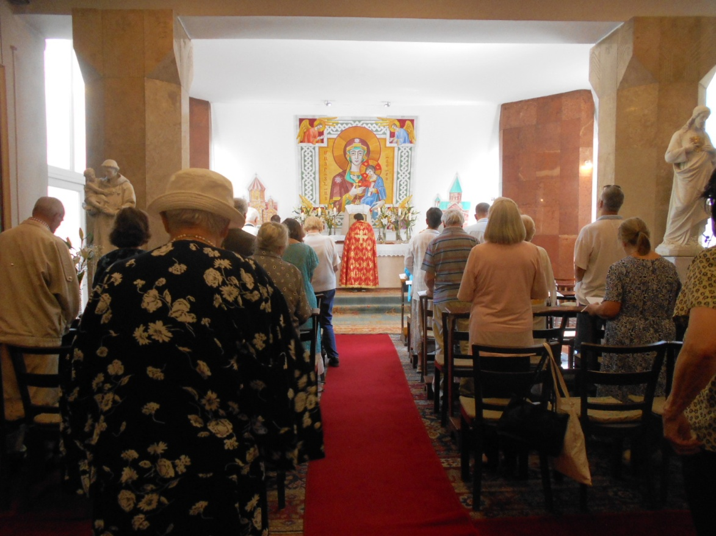

A Zuglói Örmény Önkormányzat és
a Rákóczi Szövetség Rákos Mezeje Helyi Szervezete

tisztelettel meghívja

a vírus-helyzet utáni első

Klubnapjára

Közös együttlét, beszélgetés, az éves programok megbeszélése,
agape

Időpont: 2020. július 10. péntek 18 óra

Helyszín:
Zuglói Nemzetiségek Háza, 1146 Budapest,
Thököly út 73.

A belépés díjtalan.

Zárugné Tancsin Katalin s.k.
Zuglói Örmény Önkormányzat elnöke
06 – 30 - 9713 820

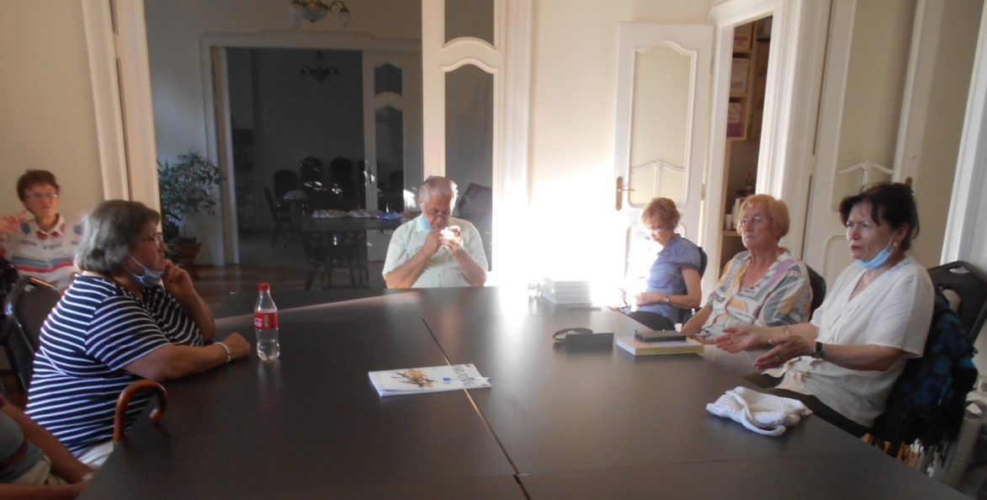



XII. Kerületi Örmény Nemzetiségi Önkormányzat
1126 Budapest, Böszörményi út 23-25.
ormeny12@freemail.hu

Meghívó

a júliusi örmény klubra

Vendégünk
Paor Lilla
örmény gyökerű előadóművész,
a Hatoscsatorna Televízió ügyvezető főszerkesztője

Időpont: 2020. július 15. szerda, 17 óra
Helyszín: Kormányhivatal Nyáry Pál terme, V. kerület, Városház u. 7.

Kérjük, szíveskedjenek részvételi szándékukat jelezni:
ormeny12@freemail.hu, esetleg a 30/222-74-37-es telefonszámon

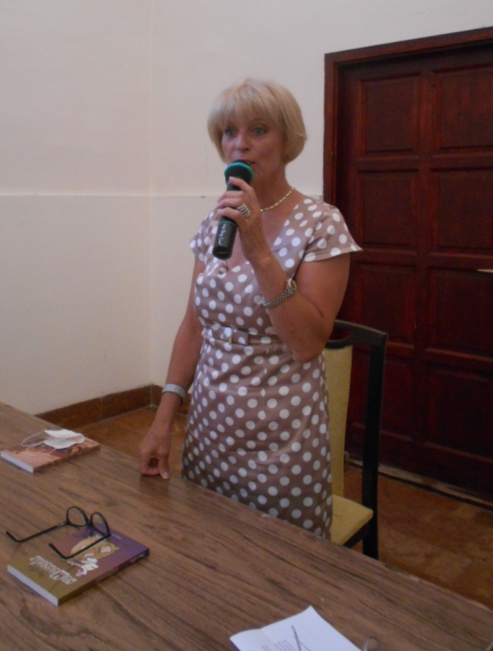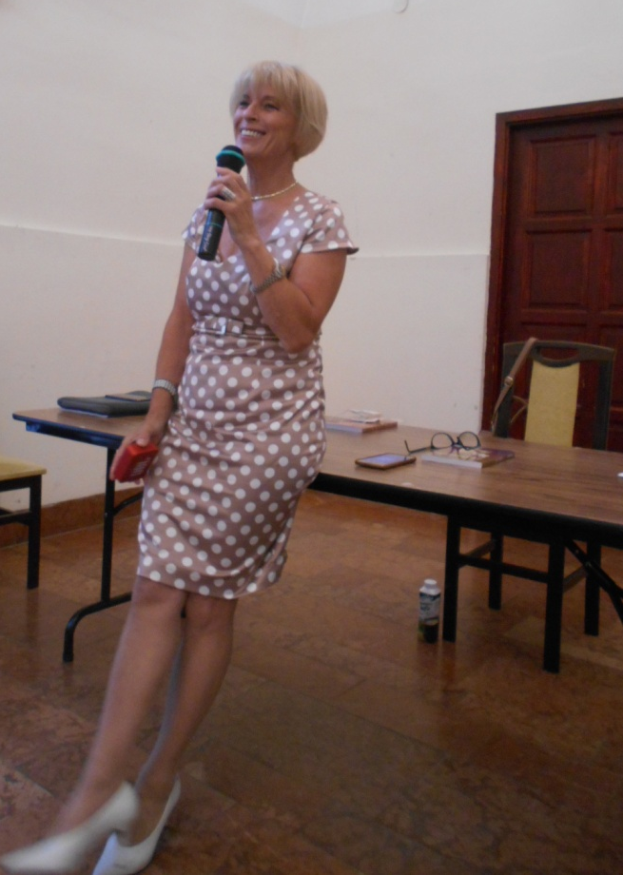

MEGHÍVÓ SZÜLETÉSNAPOT KÖSZÖNTŐ SZENTMISÉRE
2020.július 21-én, kedden, 17 órakor
dr. Szám László, 80. születésnapja alkalmából
Leszkovszky Pál OP. atya
a XI. ker. Budapest, Orlay u. 6.sz. alatti örmény katolikus templomban
örmény nyelvű és szertartású szent liturgiát mutat be
Garaguly István és énekkara közreműködésével.
A szentmise után a közösségi térben szerény agapén köszöntjük a jubilánst.
Hála neked Istenünk!!

Fülöp Ákos és a Gondnokság
plébániai kormányzó

XII. Kerületi Örmény Nemzetiségi Önkormányzat
1126 Budapest, Böszörményi út 23-25.
ormeny12@freemail.hu

Önkormányzatunk kirándulást szervez
az örmény gyökerű Lukács Antal nyomában.

Időpont: 2020. augusztus 4. 7 óra, Blaha Lujza tér

Útvonal, program: Szabadszállás – Soltszentimre – Kiskőrös – Soltvadkert – Dunatetétlen – Solt – Budapest.
Szabadszállás: Séta a városban, Geréby-kastély
Soltszentimre: Árpád-kori Csonkatorony
Kiskőrös: Séta a városban, Petőfi szülőháza
Soltvadkert: Helytörténeti gyűjtemény, szoborsétány, a cukrászda kiállítása, templomok, remélhetőleg a kápolna és a Lukács-kripta
Dunatetétlen, Solt: Teleki-kastély.

A kiránduláson szándékosan közösségi közlekedéssel nehezebben elérhető helyeket keresünk fel.

Várható részvételi díj: 40 fő esetén: 3.800 Ft
35 fő esetén: 4.300 Ft
30 fő esetén: 5.100 Ft
Múzeumi belépő: Kiskőrös: 500/250, Soltvadkert: ??? (bocsánat, ezt még nem tudom, mert vezetéssel van)

Jelentkezés:
ormeny12@freemail.hu
esetleg: 30/222-74-37

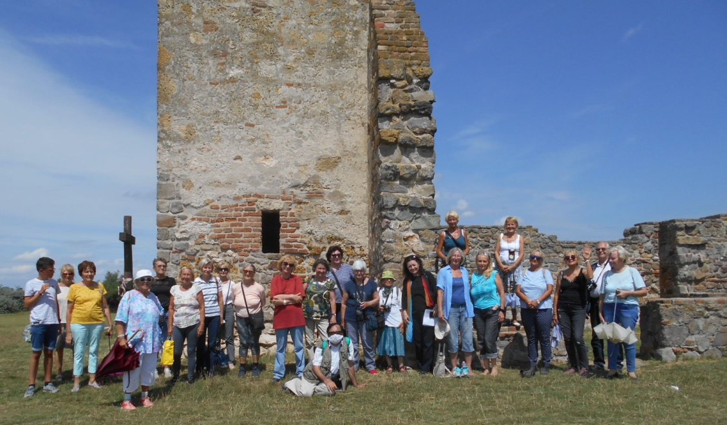
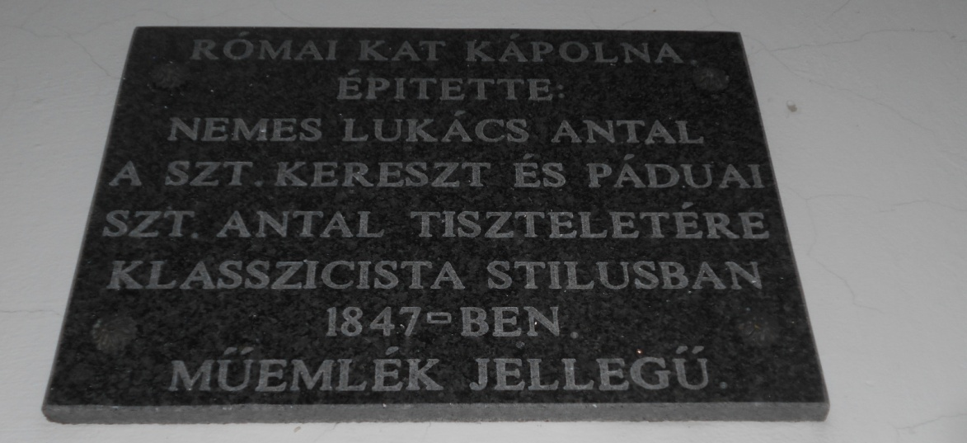

A Zuglói Örmény Önkormányzat és
a Rákóczi Szövetség Rákos Mezeje Helyi Szervezete

tisztelettel meghívja

In memoriam
Felei Kiss Sándor

estjére

Kiss Sándor könyvét bemutatja és a nekrológot mondja
Várady Mária színművésznő

agape

Időpont: 2020. augusztus 6-án csütörtök 18 óra

Helyszín:
Zuglói Nemzetiségek Háza, 1146 Budapest,
Thököly út 73.

A belépés díjtalan.

Zárugné Tancsin Katalin s.k.
Zuglói Örmény Önkormányzat elnöke
06 – 30 - 9713 820

Sajnos nem találom a készített fényképeket.
Meghívó
Szeretettel hívjuk közösségünk tagjait és minden kedves érdeklődőt.
Az erdélyi Erzsébetvárosi Nagyboldogasszony búcsú szentmisére és agapéra.
Időpont: 2020. augusztus 16. vasárnap 11 óra.
Helyszín: Örmény Katolikus Plébánia, Budapest XI. kerület, Orlay utca 6.



